高一数学周练20111022 对数函数

一、选择题：在每小题给出的四个选项中，只有一项是符合题目要求的．
1． 设y₁＝4^{0.9}，y₂＝8^{0.48}，y₃＝()^{－1.5}，则 （ ）
A．y₃＞y₁＞y₂ B．y₂＞y₁＞y₃ C．y₁＞y₂＞y₃ D．y₁＞y₃＞y₂
2． 已知0＜a＜1，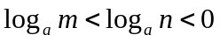，则 （ ）
A．1＜n＜m B．1＜m＜n C．m＜n＜1 D．n＜m＜1
3． 已知f (x)＝｜log_{a}x｜，其中0< a< 1，则下列不等式成立的是 A．f ()>f (2) > f () B．f (2) > f () > f ()
C．f () > f ()> f (2) D．f ()> f (2) > f ()
4． 若函数f(x)＝log_{a}x(0<a<1)在区间[a，2a]上的最大值是最小值的3倍，则a＝
A．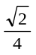 B．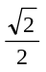 C． D．
5．下列对应中，是A到B的映射的是（ ）
A．A＝Q，B＝{x︱x∈Q，且x＞0}，f：x→︱x︱
B．A＝B＝N*，f：x→︱x－2︱
C．A＝{x∈N︱x≥2}，B＝{y∈N︱y≥0}，f：x→y＝x²－2x＋1
D．A＝{x︱x＞0}，B＝{y︱y∈R}，f：x→y＝±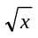
6． 已知2lg(x－2y)＝lgx＋lgy，则的值为 （ ）
A．1 B．4 C．1或4 D．4 或－1
7．设偶函数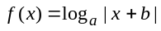在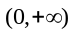上单调递减，则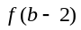与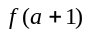的大小关系是 A．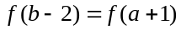 B．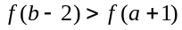 C．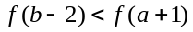 D．不能确定
8. 若函数f (x)＝log_{a}(2x²＋x) (a > 0且a≠1)在区间(0, )内恒有f (x)>0，则f (x)的单调递增区间为 （ ）
A．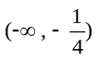 B．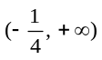 C．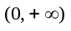 D．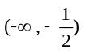
9．函数f：{1，2，3}→{1，2，3}满足f（f(x)）＝f ( x )，则这样的函数个数共有 A．1个 B．4个 C．8个 D．10个
10．已知集合M＝{(x，y)︱y＝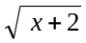}，N＝{(x，y)︱y＝x＋b}，
且M∩N＝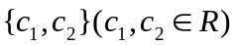，则实数b应满足的条件是（ ）
A．b<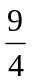 B．≤b＜ C．－3≤b≤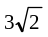 D．b＞或b＜－3

二、填空题：
11．计算：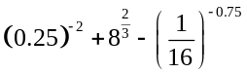___________．
12. 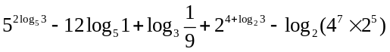＝_________．
13．函数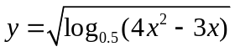的定义域为____________ .
14. 已知A＝{(x，y)︱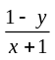＝3}，B＝{(x，y)︱y＝kx＋3}，且A∩B＝，则k的值是 ．
15. 若正整数m满足10^{m－1}＜2⁵¹²＜10^{m}，则m＝ (lg2≈0.3010)．
16. 若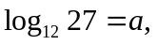用表示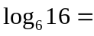_____________ .

三、解答题：解答须写出文字说明、证明过程和演算步骤。
17．已知f(x)=log₄(2x+3-x²)求（1）f(x)的单调区间；
（2）求函数f(x)的最大值及对应的x的值.

18．已知函数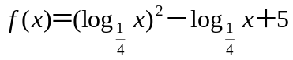，x[2，4]，
求f（x）的最大值、最小值及相应的x值．

19．设x、y、z∈R⁺，且3^{x}＝4^{y}＝6^{z}.
(1) 求证：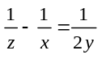；
(2) 比较３x，4y，6z的大小.

20. 已知函数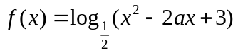.
(1) 若函数的定义域为R，求实数a的取值范围；
(2) 若函数的值域为R，求实数a的取值范围；
(3) 若函数的定义域为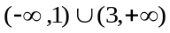，求实数的值；
(4) 若函数的值域为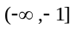，求实数的值.

21．（选做题）已知函数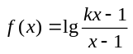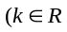且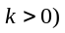.
(1) 求函数f(x)的定义域；
(2) 若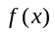在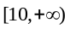上单调递增，求的取值范围.

22．（选做题）设a>0且a≠1，f(x)＝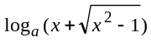 (x≥1).
(1) 求函数f(x)的反函数f ⁻¹(x)及定义域；
(2) 若f ⁻¹(n) < 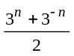(n∈N*)，求a的取值范围.

高一数学周练20111022 对数函数

一、选择题：在每小题给出的四个选项中，只有一项是符合题目要求的．
1． 设y₁＝4^{0.9}，y₂＝8^{0.48}，y₃＝()^{－1.5}，则 （ D）
A．y₃＞y₁＞y₂ B．y₂＞y₁＞y₃ C．y₁＞y₂＞y₃ D．y₁＞y₃＞y₂
2． 已知0＜a＜1，，则 （ A）
A．1＜n＜m B．1＜m＜n C．m＜n＜1 D．n＜m＜1
3． 已知f (x)＝｜log_{a}x｜，其中0< a< 1，则下列不等式成立的是 C A．f ()>f (2) > f () B．f (2) > f () > f ()
C．f () > f ()> f (2) D．f ()> f (2) > f ()
4． 若函数f(x)＝log_{a}x(0<a<1)在区间[a，2a]上的最大值是最小值的3倍，则a＝A
A． B． C． D．
5．下列对应中，是A到B的映射的是（ C ）
A．A＝Q，B＝{x︱x∈Q，且x＞0}，f：x→︱x︱
B．A＝B＝N*，f：x→︱x－2︱
C．A＝{x∈N︱x≥2}，B＝{y∈N︱y≥0}，f：x→y＝x²－2x＋1
D．A＝{x︱x＞0}，B＝{y︱y∈R}，f：x→y＝±
6． 已知2lg(x－2y)＝lgx＋lgy，则的值为 （ B ）
A．1 B．4 C．1或4 D．4 或－1
7．设偶函数在上单调递减，则与的大小关系是 C A． B． C． D．不能确定
8. 若函数f (x)＝log_{a}(2x²＋x) (a > 0且a≠1)在区间(0, )内恒有f (x)>0，则f (x)的单调递增区间为 （ D）
A． B． C． D．
9．函数f：{1，2，3}→{1，2，3}满足f（f(x)）＝f ( x )，则这样的函数个数共有 D A．1个 B．4个 C．8个 D．10个
10．已知集合M＝{(x，y)︱y＝}，N＝{(x，y)︱y＝x＋b}，
且M∩N＝，则实数b应满足的条件是（ B ）
A．b< B．≤b＜ C．－3≤b≤ D．b＞或b＜－3

二、填空题：

11．计算：___________．12
12. ＝_________．36
13．函数的定义域为____________ .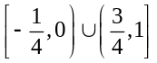
14. 已知A＝{(x，y)︱＝3}，B＝{(x，y)︱y＝kx＋3}，且A∩B＝，则k的值是 ． 2或－3
15. 若正整数m满足10^{m－1}＜2⁵¹²＜10^{m}，则m＝ (lg2≈0.3010)．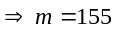
16. 若用表示_____________ .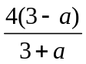
16. 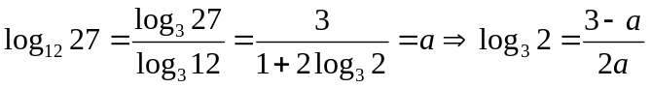
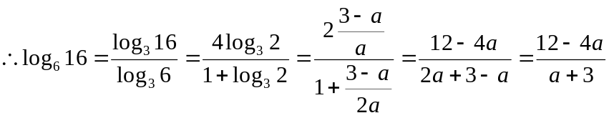
16.另：取常用对数转化

三、解答题：解答须写出文字说明、证明过程和演算步骤。
17．已知f(x)=log₄(2x+3-x²)求（1）f(x)的单调区间；
（2）求函数f(x)的最大值及对应的x的值.
(3)求函数在单调增区间上的反函数

参考答案：递增区间：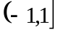 递减区间：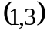
当x=1时 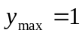
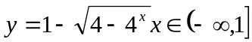
18．已知函数，x[2，4]，求f（x）的最大值、最小值及相应的x值．
解析：当x＝0时，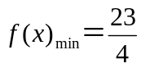，当x＝4时，f（x）max＝7．
答案：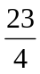，7

19．设x、y、z∈R⁺，且3^{x}＝4^{y}＝6^{z}.
(1) 求证：；
(2) 比较３x，4y，6z的大小.
19．解(1) 证明：设3^{x}＝4^{y}＝6^{z}＝k, ∵x, y, z∈R⁺
∴x＝log₃^{k}, y＝log₄^{k}, z＝log₆^{k}
∴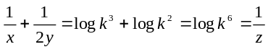
②∵3x＝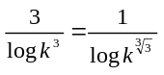, 4y＝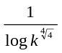, 6z＝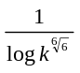
而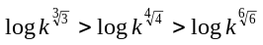, ∴3x <4y <6z.

20. 已知函数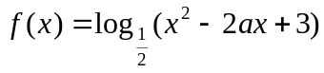.
(1) 若函数的定义域为R，求实数a的取值范围；
(2) 若函数的值域为R，求实数a的取值范围；
(3) 若函数的定义域为，求实数的值；
(4) 若函数的值域为，求实数的值.
20.记
(1) 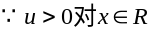恒成立
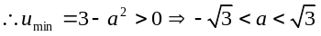
的取值范围是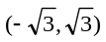；
(2) 这是一个较难理解的问题．从“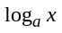的值域为R”，这点思考，“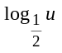的值域为R”等价于“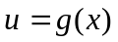能取遍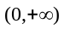的一切值”，或理解为“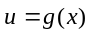的值域包含了区间”
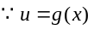的值域为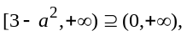∴命题等价于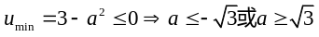，∴a的取值范围是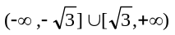；
(3) 由定义域的概念知，命题等价于：
不等式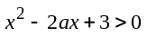的解集为
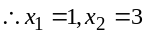是方程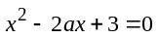的两根
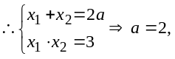即a的值为2；
(4) 由对数函数性质易知：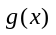的值域为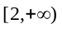，由此学生很容易得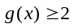，但这是不正确的.因为“”与“的值域为”并不等价，后者要求能取遍的一切值（而且不能多取）.∵的值域是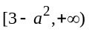
∴命题等价于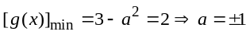，即a的值为±1.

21．（选做题）已知函数且.
(1) 求函数f(x)的定义域；
(2) 若在上单调递增，求的取值范围.
20.解：(1)由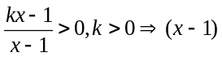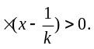
( i ) 当0< k <1时,得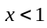或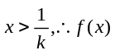的定义域是: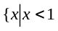或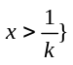;
( ii )当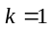时,得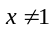,所以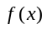的定义域是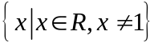
( iii )当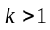时,得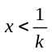或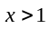,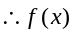的定义域是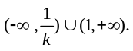
(2) 令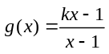,问题转化为函数g(x)在区间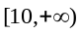恒正且单调递增.
( i )由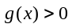在上恒成立
可得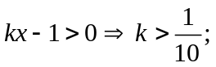
( ii )由g(x)在上单调递增,依递增函数的定义，现设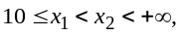可得
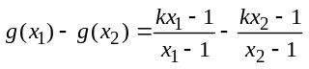
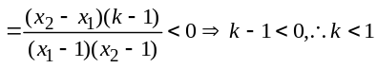
综合( i ) 、( ii )可知，的取值范围是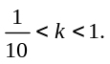
22．（选做题）设a>0且a≠1，f(x)＝ (x≥1).
(1) 求函数f(x)的反函数f ⁻¹(x)及定义域；
(2) 若f ⁻¹(n) < (n∈N*)，求a的取值范围.
22．解(1) 由y＝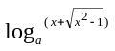得：a^{y}＝x＋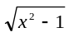 ∴(a^{y}－x)²＝x²－1x＝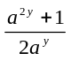
∴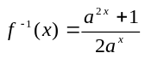 ∵x≥1 ∴x＋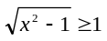
当a >1时，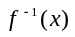的定义域为[0, ＋∞])
当0< a <1时，的定义域为(－∞, 0)]
(2) ∵n∈N*,.
由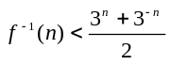得：
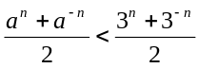
∴a^{n}＋a^{－n}<3^{n}＋3^{－n}
即(a^{n}－3^{n})[a^{n}－()^{n}]<0
